1. Шахматная доска

Считать с клавиатуры размер окна W и количество клеток N (W кратно N). Закрасить экран в шахматную доску. Первая верхняя клетка – черная.

Например, при вводе «200 10» должны получить следующее:

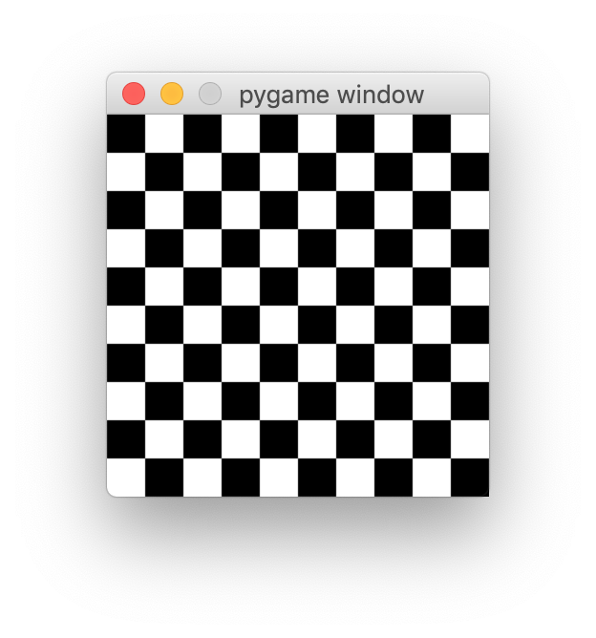

1. Перемещение

При запуске, на экране 300х300 в верхнем левом углу располагается квадрат любого цвета. Необходимо реализовать возможность перетаскивания при нажатии на него левой кнопки мыши. Квадрат перестает перетаскиваться когда клавиша мыши больше не зажата.

1. Ctrz+Z

Доработать код из лекции с прорисовыванием прямоугольников таким образом, чтобы нарисованные прямоугольники можно было отменять по нажатию на Ctrz+Z.

1. Полусапер

С помощью примеров из лекции реализовать класс, на котором случайным образом расставлены мины (красные квадраты или по желанию). При нажатии на пустую ячейку отображается количество мин рядом с ней. При нажатии на мину ничего происходить не должно.

1. Таблица умножения

Чтобы не запутать постановкой задачи предлагаю посмотреть видео ниже, на трех первых минутах объясняется как построить эту таблицу.

Количество точек на окружности можно взять равное 360, для ровного счета.

Например, получить координаты точки 1 можно следующим образом:

x = int(cos(radians(1)) \* 200) + height // 2  
y = int(sin(radians(1)) \* 200) + height // 2.

Далее, путем умножения на текущий множитель, нужно найти координаты второй точки и соединить. Sin, cos, radians - из math. 200 – радиус окружности, height – ширина и высота экрана. Для того, чтобы менять цвет, удобно использовать модель hvs меняя у нее тон. При нажатии на пробел необходимо остановить анимацию, при повторном нажатии запустить обратно. В начале видео идет разбор умножения на 2 и 3 тд. Сделать анимацию можно простым увеличением множителя на каждой итерации, например на 0.01.

Видео тут https://www.youtube.com/watch?v=qhbuKbxJsk8